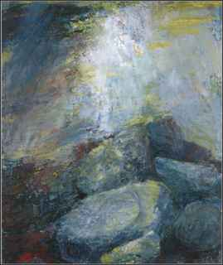

“...Y mi alma baila herida de virutas de fuego...”

Como la danza de tu piel descalza amarra a mi memoria... Saltando los bosques que trepan mi alma en oraciones vanas expandes tus chispas al metal ardiendo de mis manos furiosas, remolino en llamas que soplas mi vientre como una hélice altiva, volteas mis sombras para atrapar con tu mástil desnudo mis entrañas de algas, capitán de mi barca, marinero airoso... Fecundas el sol de tus guerras deseosas con mi boca zumbando tus corolas erectas o con tus manos errantes sumergidas en mis aguas... Tus naves naufragan las lunas partidas bajo el sepulcro que mis soles marcan, como la mar sedosa que flota en tu espalda de aguijones rojos por mis labios... Por la orilla distante declinas tus velas en cruces de llanto implorando luciérnagas pálidas que habitan mis vuelos para iluminarme luego con la noche encendida de barcas sigilosas tendidas a tu paso...

Ana.

